**НАСТАВЕН ЛИСТ - ОПШТЕСТВО**

**СООБРАЌАЈНИ СРЕДСТВА**

Име________________________ Дата: 16.04.2015

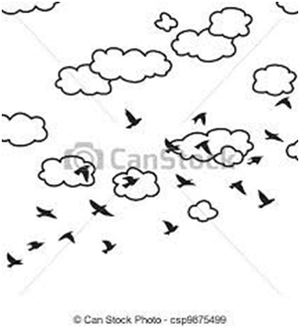**Поврзи ги сообраќајните средства со местото по кое се движат!**

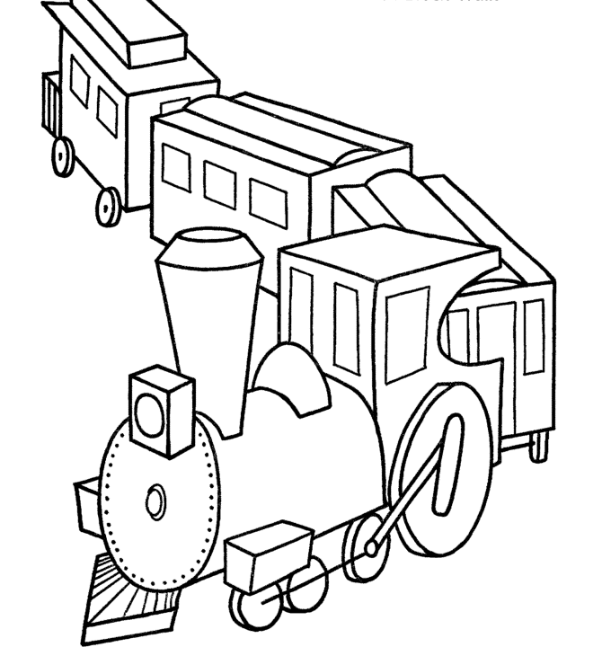

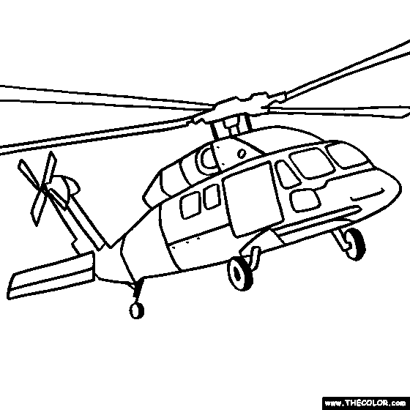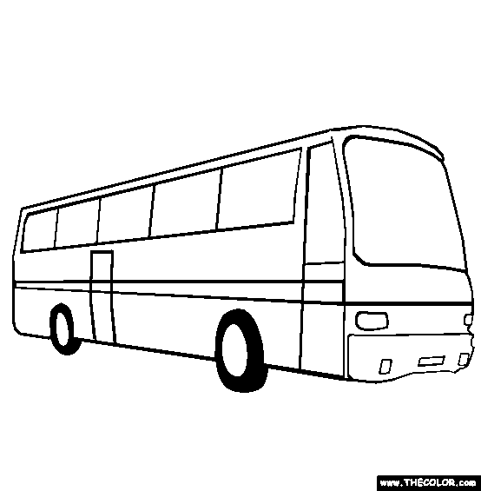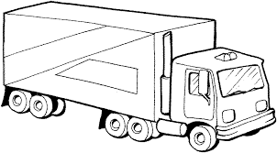



Ми беше интересно и научив за сообраќајните средства Ми беше здодевно и тешко да научам...

**НАСТАВЕН ЛИСТ - ОПШТЕСТВО**

**СООБРАЌАЈНИ СРЕДСТВА**

Име________________________ Дата: 16.04.2015

**Поврзи ги сообраќајните средства со местото по кое се движат!**







Ми беше интересно и научив за сообраќајните средства

Ми беше здодевно и тешко да научам...